Contrôle de langue sur la première déclinaison et sur le vocabulaire

1) Compléter le tableau suivant ( / 7 points)
singulier pluriel
nominatif _________________ _________________
vocatif puella puellae
accusatif _________________ _________________
génitif puellae puellārum
datif _________________ _________________
ablatif puellā _________________
2) Compléter le tableau suivant ( / 2 points)

nominatif ←→ sujet / attribut du sujet
vocatif ←→ exclamation
accusatif ←→ ____________________________________________
génitif ←→ complément du nominatif
datif ←→ ____________________________________________
ablatif ←→ CC, complément d’agent

3) Donner la traduction française des mots suivants : ( / 5 points)
* iam :
* sī :
* tū :
* dē + ablatif :
* sed :
4) Donner la traduction latine des mots suivants : ( / 4 points)
* son, sa, ses :
* ne… pas… :
* en effet :
* moi je :

5) Dans l’inscription suivante écrite sur le mur de l’āra Pacis (autel de la paix érigé par l’empereur Auguste), à quel(s) cas et à quel(s) nombre est le mot IVLIAM ? Même question pour le mot ATHLETAS. ( / 2 points)
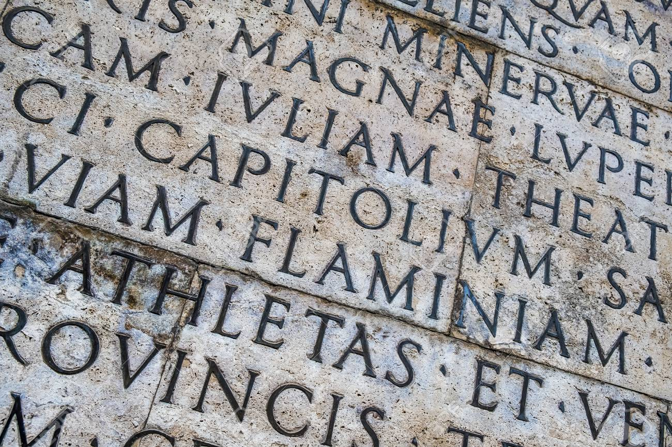

Contrôle de grammaire sur la première déclinaison
1) Compléter le tableau suivant (/ 8 points)

singulier pluriel
nominatif puella _________________
vocatif puella puellae
accusatif _________________ _________________
génitif _________________ _________________
datif _________________ _________________
ablatif puellā _________________

2) Dans les phrases suivantes, à quel cas et à quel nombre sont les mots soulignés ? Un seul est ici possible ! (/3 points)

Aquila nōn muscās capit. L’aigle ne prend pas les mouches.

Aquila nōn muscās capit. L’aigle ne prend pas les mouches.

Gutta cauat lapidem. La goutte creuse la pierre.

3) Donner la traduction française des mots suivants : ( / 4 points)
* suus, sua, suum :
* nōn ;
* nec :
* ego :

4) Donner la traduction latine des mots suivants : ( / 5 points)
* déjà :
* si :
* toi tu :
* à propos de :
* mais :

